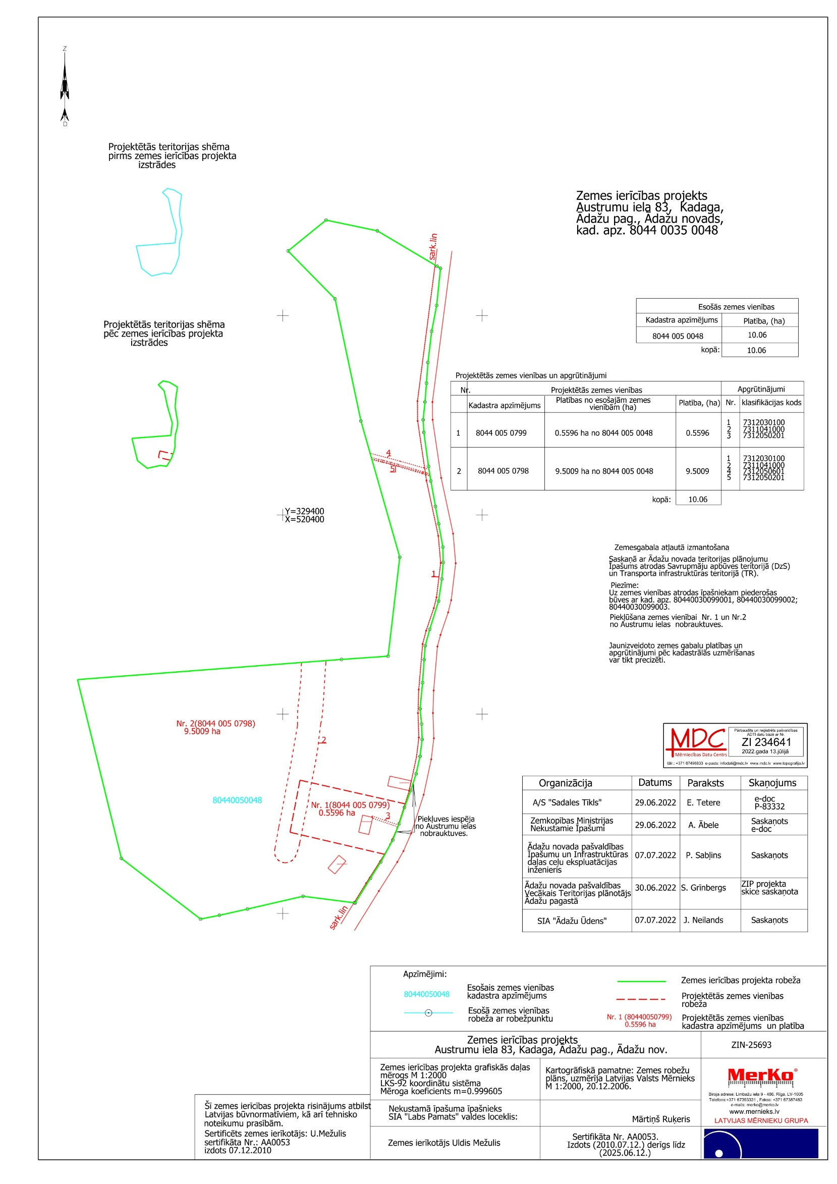

Pielikums Ādažu novada pašvaldības 24.08.2022. sēdes lēmumam Nr. 394

Attēls 1 - Zemsegabala sadalījums

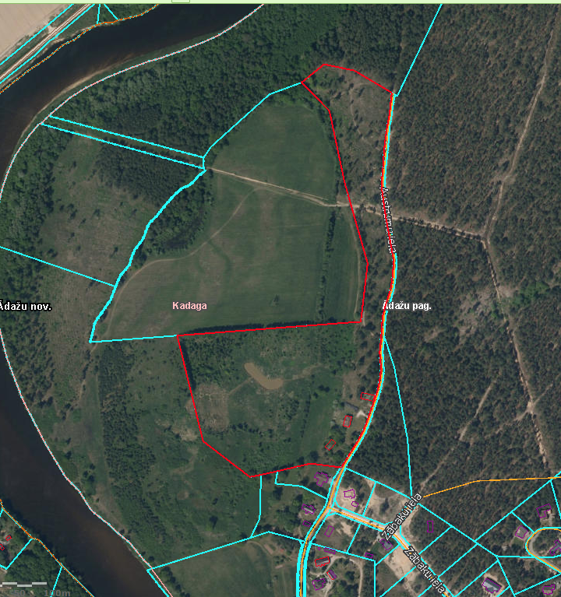

Attēls 2 – Zemesgabala novietojums kadastrā

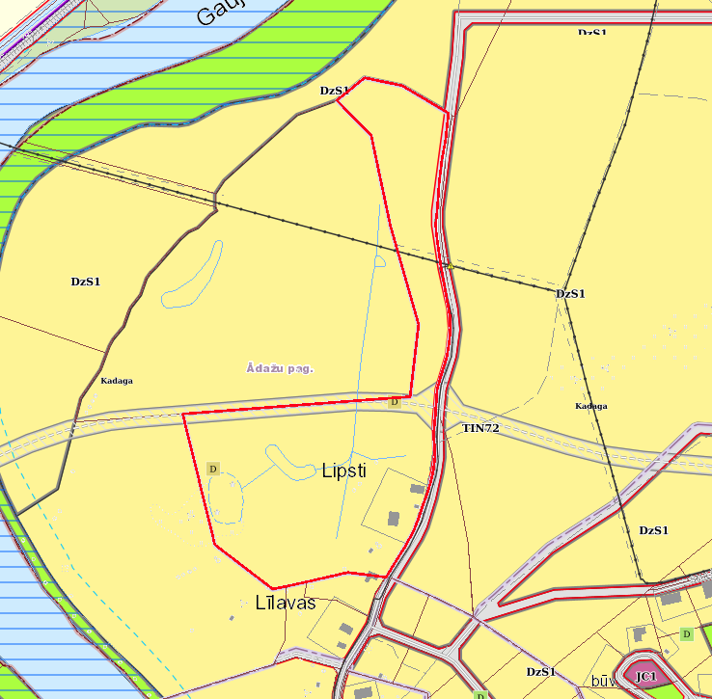

Attēls 3 – Zemesgabals TIAN